
教学工作简报
安徽师大教务处（招生办）主办 2012年 第４期（总第６０期）

本 期 要 目

【理论前沿】
➢坚定不移推动高等教育内涵式发展
【实践教学】
- 副校长李进华慰问顶岗实习支教学生
- 学校总结劳动实践课开设情况
- 我校与弋江区政府签订顶岗实习支教合作协议
- 经济管理学院与校财务处共建专业实习实践基地
【督导之声】
- 我校教学督导团赴浙江师范大学学习交流
【教坛风采】
➢寓繁于简释基因 化朴为巧析遗传——生命科学学院汪鸣副教授示范课展示
➢缜密严谨细推理 精邃翔实深探求——数学计算机科学学院刘树德教授示范课展示
➢教书更要育人——记教学基本功大赛一等奖获得者李宽国
➢最幸福是和学生做朋友——记教学基本功大赛一等奖获得者饶宏泉
【教学动态】
- 学校总结2012年本科招生考试评卷工作
- 我校学子在全省大学生电子竞赛中获佳绩
- 我校学子在全国大学生数学建模竞赛中再创辉煌
- 我校在全国信息技术应用水平大赛中取得优异成绩
- 历社学院多措并举努力提高青年教师教学水平
- 环科院与芜湖绿叶制药有限公司举行实习基地签约及挂牌仪式
- 外国语学院加强学生诚信考试教育

理论前沿
坚定不移推动高等教育内涵式发展
党的十八大赋予高等教育新的历史使命，对高等教育人才培养提出了新的要求。党的十八大报告强调“把立德树人作为教育的根本任务”，“培养学生社会责任感、创新精神、实践能力”，“深化教育领域综合改革”，“推动高等教育内涵式发展”，为我国高等教育在新的历史时期深化改革、科学发展进一步指明了方向，提出了更高要求。
学习贯彻党的十八大精神，我们必须坚持以科学发展观统领高等教育改革发展，树立科学的高等教育发展观，更加坚定地走以质量提升为核心的内涵式发展道路，统筹协调、优化结构、强化特色、注重创新，全面提高高等教育质量。必须全面贯彻党的教育方针，把立德树人作为高等教育的根本任务，把促进人的全面发展和适应社会需要作为衡量高等教育质量的根本标准，大力提升人才培养水平，增强学生的社会责任感、创新精神和实践能力，培养德智体美全面发展的社会主义建设者和接班人。必须深入推进高等教育综合改革，加强顶层设计，着力系统谋划、整体推进，以改革促进教育质量提升，以改革推动教育事业发展，以改革增强教育教学活力，突破人才培养体制机制障碍，主动适应经济社会发展需要。必须大力培养高素质创新人才，提升高等学校服务国家战略和经济社会发展的能力，更加自觉地服务“五位一体”的中国特色社会主义建设事业，为促进工业化、信息化、城镇化、农业现代化同步发展做出新贡献。
学习贯彻党的十八大精神，必须紧密结合高教司工作实际，深刻领会精神实质，准确把握内涵要求，坚决贯彻落实到工作全过程，用党的十八大精神武装头脑、指导实践、推动工作。
一要把本科教学作为重要基础。围绕高等教育立德树人这个根本任务和全面实施素质教育这一战略主题，开展本科教学工作。围绕党的十八大报告中的新思想、新观点、新论断开展深入研究，进一步做好马克思主义理论研究和建设工程重点教材的编写和推广使用工作，深入推进党的十八大精神进教材、进课堂、进大学生头脑。完善“本科教学工程”三级体系，支持本科专业综合改革、精品视频公开课和精品资源共享课建设，加强教师教学发展示范中心、实验教学示范中心和大学生校外实践教育基地建设，资助大学生开展创新创业训练。推动所有本科院校向社会发布本科教学质量年度报告，重点公布教授为本科生授课、本科教学经费投入、实验实习和招生就业等方面情况，接受社会监督。评选表彰第七届高等教育国家级教学成果奖，并做好获奖成果的宣传推广工作。
二要把综合改革作为重要动力。推进试点学院综合改革，印发实施《关于推进试点学院改革的指导意见》，召开试点学院改革工作推进会，指导17所高校的试点学院重点在改革人才招录与选拔方式，改革人才培养模式，改革教师遴选、考核和评价制度，完善学院内部治理结构四个方面进行探索，为高等教育改革发展创造经验、提供示范。深化人才培养综合改革，实施好系列“卓越计划”，调动行业部门参与人才培养的积极性，吸引更多社会资源投入人才培养;推动人才培养模式、课程体系与教学内容、教学方法与教学手段、教学管理与学生管理等一体化改革，把学校的学科、科研优势转化为育人优势，实现学生思想品德、专业知识和实践能力一体化培养，促进学生全面发展。
三要把协同育人作为重要机制。与中科院联合推进“科教结合协同育人行动计划”，落实高校和研究所战略合作协议，促进科教资源有机整合、优势互补，促进科研与教学互动、科学研究与人才培养结合。继续实施好“一拔尖、四卓越”计划，着力强化实践教学环节，与中国工程院、工信部、中国机械工业联合会等22个单位联合建设国家级工程实践教育中心;会同中央政法委、最高人民法院、最高人民检察院、外交部、司法部、公安部、商务部等8个部委，落实高校与实务部门人员互聘“双千计划”，共建法学实践教学基地;会同农业部、国家林业局建设农科教合作人才培养基地;会同卫生部、财政部建设临床技能综合培训中心，逐步形成教育部门和行业部门协同推进、高校和企事业单位深度合作的新局面。
四要把质量保障作为重要手段。加快研究制定本科专业类教学质量国家标准，组织相关学科专业类教学指导委员会研究制定92个本科专业类教学质量国家标准;推动省、行业部门(协会)和高校联合制定专业人才评价标准;促进各高校根据经济社会发展需要和本校实际制定各专业人才培养标准，修订人才培养方案，初步形成符合国情的人才培养质量标准体系。加强本科教学评估，强化高校自我评估;按照合格评估规划，继续做好新建本科院校教学工作合格评估;在试点基础上，稳步推进审核评估;进一步完善普通高等学校本科教学状态数据采集方案，扩大数据采集试点范围;推进专业认证，成立中国工程教育认证协会，加强工程教育专业认证，扩大医学教育认证试点。
五要把优化结构作为战略举措。贯彻新修订的《普通高等学校本科专业目录》，组织指导各高校对现设4万多个本科专业点进行对照整理，主动适应国家战略需求和区域经济社会发展与改善民生需要，超前部署一批国家战略性新兴产业发展和改善民生急需的相关学科专业。贯彻新修订的《普通高等学校本科专业设置管理规定》，进一步落实和扩大高校设置专业自主权，建立专业动态调整机制，加强专业设置宏观管理。以社会需求为导向，优化人才培养类型结构，加大力度培养多规格、多样化的应用型、复合型人才和拔尖创新人才。
六要把协调发展作为战略重点。组织实施好中西部高等教育振兴计划，促进区域高等教育协调发展。做好支持中西部高校提升综合实力工作，指导入选高校落实建设规划，增强入选高校综合实力，在区域内发挥示范引领作用。实施中西部高校基础能力建设工程，重点支持一批有特色、高水平的地方普通本科高校夯实办学基础，改善教学条件，提高学校本科教学基础能力。继续做好对口支援工作，扩大团队式对口支援范围，继续推广支援高校、受援高校与国外高校交流合作的模式，对受援高校教师和教学管理干部开展个性化培训，进一步提高西部高校的综合实力和国际化水平。继续推进“985工程”高校部省共建，充分发挥直属高校在促进地方经济社会发展中的地位和作用。继续推进与有关部门共建高等学校工作，在重点领域实现系列共建。适度拓展共建地方高校，促进中央部门高校与地方高校协调发展。(来源：教育部网站）

实践教学

副校长李进华慰问顶岗实习支教学生
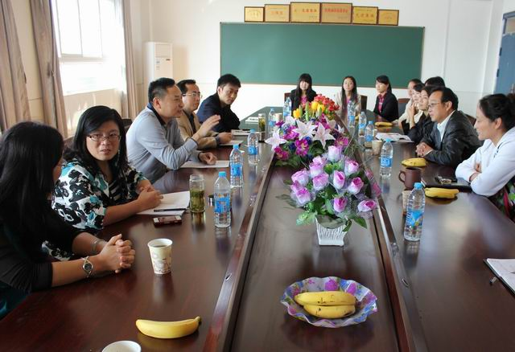
10月17日上午，副校长李进华在有关部门和学院领导陪同下，看望慰问正在弋江区进行顶岗实习支教的学生。弋江区教育局局长郭骏、副局长周虹民热情接待了李进华一行。
在弋江区南关小学，李进华仔细询问了同学们的工作和生活情况，勉励他们要转变角色，克服困难，安心工作，主动向当地教师学习教育教学经验，将自己所学的文化知识和教育理念应用到教学实际，同时要学会处理好同事之间、师生之间的关系，增长才干，为今后走上工作岗位打下良好的基础。
在弋江区鲁港小学，李进华深入课堂，仔细了解实习学生授课情况。文学院2009级汉语言文学专业黄含滔同学有效的课堂组织、熟练的授课技巧给大家留下了深刻的印象。
座谈会上，鲁港小学领导对顶岗实习支教学生给予了高度评价，同学们也纷纷表示会在实习支教期间努力工作，潜心钻研，用实际行动回馈学校对他们的教诲和关心。李进华向鲁港小学为我校学生提供实习锻炼的平台表示感谢，希望同学们把这次实习支教作为确立正确职业理想、提高教学水平、增强适应社会能力的难得机会，虚心学习，满载而归。
据悉，弋江区顶岗实习支教为期一个学期，是我校继“国培计划”顶岗实习后，首次开展的以支教为主要形式的顶岗实习模式，是贯彻国家“师范类学生教育实践不少于一个学期”新要求的一次尝试，也是我校服务地方经济发展的具体体现。实习学生主要来自文学院、外国语学院和数学计算机科学学院。
走访期间，李进华副校长与郭骏局长还就如何进一步加强师大与地方基础教育的合作进行了交流。 （教务处 曹军）
学校总结劳动实践课开设情况
10月10日上午，学校召开劳动实践课总结会，对劳动实践课开展一年来取得的成果和经验进行总结。学校宣传部、教务处、学生工作处、，后勤管理处和后勤集团的负责人以及相关成员参加了会议。
会议认为，劳动实践课开课取得一定成效，同学们在劳动课的学习实践过程中提高了劳动意识，培养了吃苦耐劳的精神和良好的劳动习惯。会议要求，各部门今后要加强协作，进一步完善劳动实践课的教学计划，加强劳动过程管理，强化劳动实践课效果；要做好学生劳动的安全防护工作，确保学生劳动实践期间的安全。
我校自去年恢复实行劳动实践课教学，一年来，学校分期分批安排了5400多名本科新生完成了每人为期一周的劳动实践课，学生们通过劳动实践增强了劳动观念和团队协作精神，磨练了意志品质，增强了爱护校园环境的意识。包括中央电视台、安徽电视台、安徽人民广播电台等媒体先后对我校开展劳动实践教学进行了报道。 （吕军）

我校与弋江区政府签订顶岗实习支教合作协议
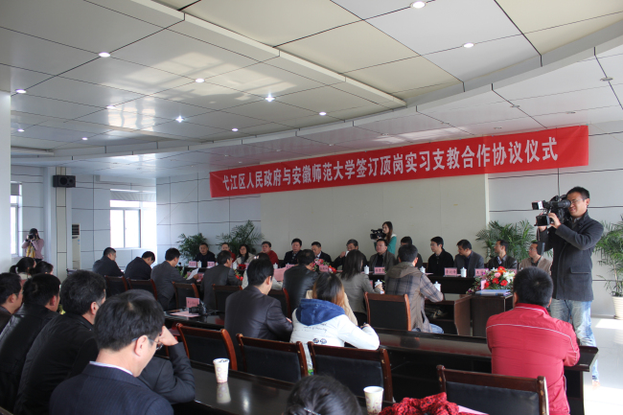
11月15日上午，我校与弋江区政府签订顶岗实习支教合作协议,省教育厅总督学李明阳、我校副校长李进华、芜湖市教育局局长王红月、弋江区委副书记、区长奚南山及相关领导、我校有关职能部门领导、弋江区中小学校长、幼儿园园长及实习学生代表参加了签约仪式。仪式由弋江区政府副区长张尔桂主持。
李进华代表学校在仪式上讲话。他指出，我校与弋江区政府合作开展顶岗实习支教工作，是贯彻落实国家教育发展规划纲要和我省人才强省战略的重要举措；是我校推动教师教育专业教学改革，引导师范生深入基层，了解国情，适应社会，增强责任感和使命感的重要途径；是充分发挥我校服务基础教育作用，实现资源共享、优势互补的重要平台。合作协议的签署，对弋江区基础教育的发展、对我校师范专业人才培养质量的提高都是一次难得的机遇。他希望双方进一步加强组织领导、做好统筹协调，扎实开展好顶岗实习支教工作，让政府满意、让学校满意、让家长满意、让学生满意。
奚南山在致辞中指出，合作协议的签署对改善弋江区教育资源配置，提高教育工作质量，强力推进教育强区建设，努力将弋江区打造成芜湖市教育的新高地具有重要的意义。王红月代表芜湖市教育局对安师大长期以来热忱支持芜湖市教育事业的发展表示感谢，她希望以此次合作为契机，充分借助师大作为教师教育“母机”的优势，创新思路，深化合作领域，多方位实现互利共赢。
李明阳代表省教育厅对合作协议的签署表示祝贺，并就今后工作的开展提出几点希望：一是希望弋江区政府要加强对支教工作的组织领导，关爱支教学生，把好事办好，把实事办实；二是希望安徽师大要合理安排好大学生的支教，既要保证支教效果，又要保证教育质量；三是希望支教大学生不辜负各级领导的希望，修炼好从事教师职业的能力；四是希望弋江区政府和安徽师大不断总结完善大学生实习支教工作的做法和经验，卓有成效地做好支教工作，创造更好的新鲜经验，在全省推广。
签约仪式上，安师大教务处处长朱家存与弋江区政府副区长张尔桂代表双方签订了合作协议。
据悉，我校目前有47名同学在弋江区开展顶岗实习支教，自9月1日正式进校以来，各项工作有序推进。下学期实习支教前期准备工作也将于近期全面展开。（教务处 曹军 文/图）

经济管理学院与校财务处共建专业实习实践基地
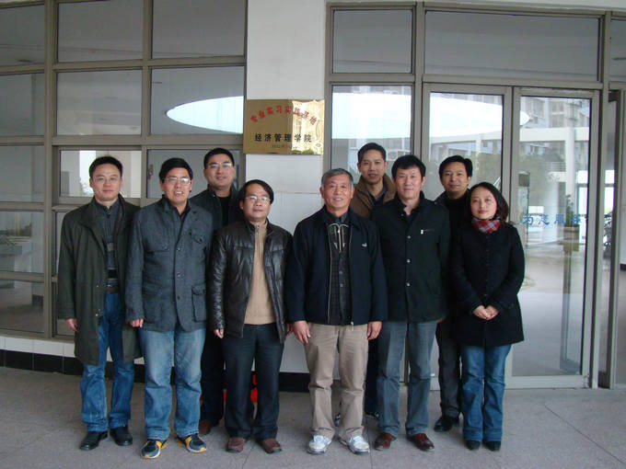
11月28日下午，经济管理学院与校财务处举行了“经济管理学院专业实习实践基地”揭牌仪式及座谈会，就双方如何深入合作，共同提高我校财会专业人才培养质量进行了热烈地讨论。
会上，财务处胡金戈处长表示将全力支持经管学院财会学生在财务处的实习、实践活动，并希望学生在实习中积极思考、发现、提出问题，为财务处改善工作流程，提升工作效率献计献策。叶连顺、郑继辉和张明副处长谈到，不但要为学生提供实习场所，更要合理安排实习流程，让学生在有限时间内，最大程度掌握财务岗位工作特征和关键环节，并希望通过实践活动发现优秀毕业生，为校财务处挖掘储备人才。校教务处汪文文主任首先代表教务处祝贺该基地的揭牌，同时指出这是构建我校“双师型”教师队伍的很好尝试。经管学院马陵合院长提出，财务处不但能为毕业生提供实习、实践机会，更能在“三个层次，两个方面”为经管学院注入活力：所谓“三个层次”，即本科层次参与专业课课程内实践和专门的实验课程教学，研究生层次参与专题指导及成为导师，教师层次共同开展相关课题的申报和研究。所谓“两个方面”，即教学方面帮助经管学院开展专项教学活动，科研方面共同进行项目申报及研究。周端明副院长认为，我们必须细化合作流程，夯实合作内容，将实习实践基地工作做实，实实在在发挥合作优势，为学生创建良好学习模式和环境。最后经管学院刘勇书记总结道：“此次合作与实践基地的建成，是我校校内资源深度整合的案例，实现了‘三赢’的局面：有利于提升经济管理学院财会专业学生的实践能力，有利于经管学院理论结合实践的教学体系完善，也同样为财务处更好发挥专业技能，提升自身理论层次搭建了平台。”
总之，经济管理学院与财务处的专业实习、实践基地的建设有利于校内资源的整合，有利于“双师型”教师队伍的建设，有利于人才培养质量的提升，为我校实现内涵式发展提供支持和动力。
（财务处、经济管理学院）

督导之声

我校教学督导团赴浙江师范大学学习交流
为推动督导工作，提升本科教学质量，交流和借鉴兄弟师范院校的教学管理及督导工作经验，我校教学督导团在教务处朱家存处长和刘桂云副处长带领下赴浙江师范大学进行学习交流。
12月6日下午，在浙江师范大学行政楼会议室举行了学习交流会。首先，该校教务处李伟健处长会见了我校教学督导团，对我校教学督导团的来访表示欢迎，并就浙江师大的发展和本科教学作了简要、精彩介绍。然后，分教务处和督导两个会场分别开会与交流。
浙江师范大学教学督导委员会主任吴伯田和我校督导团团长方宾就督导理念、督导组织、人员构成、工作范围等分别作了主题发言，双方信息互通，互相补益。
本次学习交流活动，进一步强化了我校教学督导团“走出去”与“请进来”相结合的学习方式，学习交流不但开阔了眼界和思路，而且在借鉴“他山之石”的基础上，更好地丰富了我校教学督导工作，增进我校与兄弟师范院校的良好合作关系。 （教务处 本科教学督导团）

教坛风采

寓繁于简释基因 化朴为巧析遗传
——生命科学学院汪鸣副教授示范课展示
10月22日上午，本学期校本科教学观摩课第七讲在赭山校区教学楼1509教室举行。皖泰教学奖获得者、生命科学学院汪鸣副教授依据遗传学的发展规律，科学直观地对“真菌类的遗传学分析”进行了说明。校督导团成员、教务处相关人员、生命科学学院领导、院督导组成员以及近30位青年教师参加了此次观摩活动。
汪鸣老师在提问互动中引导学生回顾了高等动、植物基因定位的原理和方法，接着以诺贝尔奖获得者比德尔的著名学说“一个基因一个酶”为切入点，自然引入了真菌类遗传学分析的新课内容。他以基因定位的方法为主线，通过层层递进的讲解，配合多媒体课件和简洁的板书，展示了链孢霉的生活史和不同交配型配子融合后的减数分裂过程，诠释了链孢霉的特点及其作为遗传学分析材料的优点，重点剖析了链孢霉着丝粒作图和连锁基因作图等遗传学中较为复杂的问题。
汪鸣老师的观摩课教学设计严密，内容安排详略得当，讲课思路清晰，环环相扣，引人入胜。他声音洪亮且富有磁性，语言幽默风趣，善于使用生动的比喻、拟人和类比等使抽象的概念形象化。如把第一次分裂结束时的染色体形态演绎为会说话的动画形象。不但使知识的传授极富有感染力，也让学生在轻松氛围中乐于接受、易于理解。
观摩课结束后，生命科学学院对评议活动高度重视，组织校院专家和观摩教师进行专题评议。年轻教师均为汪鸣老师深厚的教学功底和精彩的讲解所折服，纷纷表示受益匪浅并要从中学习借鉴，努力提高自己的教学技能和教学质量。校教学督导团一致认为这是一堂非常成功的教学观摩课。若使用激光笔进行便捷地翻页圈点，则更为提高效率。
（教务处 本科教学督导团）

缜密严谨细推理 精邃翔实深探求
——数学计算机科学学院刘树德教授示范课展示
12月3日上午，本学期校本科教学观摩课第十六讲在赭山校区教学楼1509教室举行。皖泰教学奖获得者、数学计算机科学学院刘树德教授用准确精炼、风趣幽默的语言为观摩师生精彩演绎了数学知识的严谨与深奥。校纪委书记程度、校督导团理科组成员、教务处领导、数计学院领导、院督导组成员和学院部分中青年教师观摩了此次公开课。
此次授课内容是“高等数学I”中的“不定积分换元法”。刘教授借助案例生动自然地导入新课，授课内容逻辑性极强，推理严密流畅，例题经典丰富，解题技巧多样，在“教知识”、“教方法”的基础上达到了“教思想”的境界。他积淀深厚的专业学识和教学经验使得他的授课内容源于教材而高于教材，做到了完全脱稿讲课。
他讲授时激情洋溢，语言简洁清晰，极具感染力，板书规范美观。注意通过引导、提问、学生板书解题等方式保持与学生的积极互动，课堂气氛活跃，学生们始终保持高度的注意力和强烈的求知欲。聆听本次观摩课的广大师生对刘教授的公开示范课交口称赞。
观摩课结束后，数计学院组织了由校院两级督导专家、学院领导及所有听课教师参加的示范课评议活动。校督导团高度肯定了刘树德教授的教学水平和教学方法，希望广大青年教师虚心学习他严谨乐教的敬业精神。青年教师们也纷纷表示，通过观摩刘教授的本次示范课受益匪浅，将在今后的教学实践过程中借鉴名师们的优秀教学方法和教学技能。
（教务处 本科教学督导团）

教书更要育人
——记教学基本功大赛一等奖获得者李宽国
“很多时候，我都会在课堂上告诉学生：要做好学问，首先要学会做人。”谈及从事教师工作的心得，物电学院李宽国老师如是说。这句导师曾经对他说过的话，李老师一直铭记着，用实际行动践行着，并坚持以这样的信念教导自己的学生。提及数十篇学术论文、师大青年教师基本功大赛一等奖，李宽国老师只是淡淡地笑了笑，谦虚地说：“我还有很多要学习的。”
百花成蜜，苦为谁甜
李宽国01年本科毕业后留校做了一名青年老师，实现了自己儿时做一名老师的愿望，走过了11年的教学生涯。 “奔波，真的是奔波。”李老师回忆起初上讲台的日子，十分感慨。“为了上一节课，我需要奔波几乎一天的时间。因为我要对学生负责。上一个章节，我都会整理所有与之相关的资料，把涉及到的原理，知识搞清楚，让大家学到东西。”时光荏苒，如今的李老师早已在三尺讲台上挥洒自如，侃侃而谈。
李老师从来不端老师的架子，“学生真的学到东西，这是我最欣慰的事。”李老师的教学目标也很简单。“用最通俗的语言，把最枯燥的原理表达出来，让学生都理解，这就是我的教学理念。”
每逢下课的时候，李老师经常端一杯水，找个空位子坐下来，和身边的同学一起谈谈心，聊聊天。“我们没有什么代沟，很谈得来。” 谈到自己平时和同学们的交流，李老师又笑了起来。
“大学物理这个科目不同于高中物理，它是针对一般性问题，有一定的难度，这就需要学生形成这样的思维，并且付出足够多的时间，我经常引导学生要去爱学习，这样你才能享受这个过程，投入时间，你才能学得好。”在对于学生的学习投入问题上，李老师往往就有些“不客气”了。对于在时间投入上不足的同学，李宽国老师会私下与这样的学生沟通，通过聊天的方式，循循善诱，帮助学生端正学习的态度。
良工心苦，门墙桃李
“我们的学生基本功非常扎实，很多名校，比如科大，中科院对师大物理系学生的评价都是十分高的。”说起自己的学生，李老师不无骄傲。他还细心地保留着从事教学工作这么多年以来很多学生的联系方式，到现在也会有联系。
“李老师有时候真的是挺严厉的，不过对待我们热心而又负责，做事很讲原则，是怎样就是怎样。我们有这样的成绩他可谓功不可没。”
“他还很喜欢跟我们聊聊天，聊一些关于平时的兴趣爱好什么的，还蛮聊得来的。”一个化材实验班的同学很欣赏儒雅风趣的李老师，“可以把课上得很轻松很透彻，把复杂的问题简单化，让我们更容易接受。”
仰之弥高，钻之弥坚
“不知道就是不知道。”对于教学研究工作中的疑难问题，李老师始终秉承实事求是的理念，坚持多看，多问从而解决问题。“有的学生提出的一些我无法解答的问题，我会直接告诉他我暂时没有办法解决，随后我会通过各种途径去解决这个问题然后告诉这个学生。这样的学生我会一生记得。”仰之弥高，钻之弥坚是对李老师最好的形容。
“教学工作是我的兴趣，我总觉得在课堂上的时间过得特别快。我喜欢做教师，但我更喜欢和学生交流。”采访最后，李老师这样说，话语里是满满的真诚。（党委宣传部 袁黎平 大学生记者 卫雨 万君）

最幸福是和学生做朋友
——记教学基本功大赛一等奖获得者饶宏泉
【编者按】我校第二届青年教师教学基本功大赛已落下帷幕。经过激烈角逐、严格评审，有二十名青年教师脱颖而出，成为本次大赛的佼佼者。此项活动旨在加强我校教师队伍建设，提高教育教学水平，表彰在本科教学上做出突出成绩的青年教师。本期将刊发对两名一等奖获得者的专访，展示我校青年教师风采，鼓励和引导更多的青年教师积极投身教学，不断提高教学水平。
“能和学生成为朋友，谁能说不是一件幸福的事？”谈及自己的教学生涯，饶老师说出这样一句质朴的话。饶老师是文学院最受欢迎的青年教师之一，他刚刚获得2012年师大青年教师基本功大赛文科组一等奖。
“教学需要引导学生交流”
饶老师02年毕业于师大，然后留校担任了四年的辅导员，06年走上了教师的岗位。“我特别怀念做辅导员的那四年，它让我掌握了与学生的相处之道。”饶老师说，“从这些经验中我知道学生需要什么，喜欢什么，师生间的共同语言是什么，只有知道这些，学生才愿意和你交流，愿意和你成为朋友。”说起这段难忘的经历，饶老师露出微笑，眉宇间显现出一股自豪感。
“教学相长”是饶老师的教学理念，也是他十年教学生涯的成功经验。在这一教学理念的指引下，他成为了一名出色的教师。
“从辅导员到老师的转变中，我觉得这是一种跨越。这对我自己提出了更高的要求。”饶老师从几年的教学相长的过程中得到了新的认识，也实现了自身的跨越。饶老师说这是他做老师遇到的最大挑战。
转岗之后，为了成为一名专业教师，他开始处处和自己“较真”，一份教案，数易其稿，直到现在还不断修修补补，在天头地脚写上新的讲授思路和新补充的材料。“以前我可以不接触课本，但是现在我必须认真地学好每一门课程，不断地在教书中获得新的知识，又必须把新的知识传授给我的学生。这是一种逐渐循环的过程。”
“走别人走过的路，我们看到的永远是别人看到的风景；走自己路，虽然艰辛，但是我们看到的永远是最别样的景致。”饶老师向我们讲述了他的座右铭，这句话也始终贯穿在他“教学相长”的理念中。“饶老师讲课很有特色，他总是将我们学过的知识，个人的亲身经历，生活中的经验运用到教学中来，很容易让我们理解，受到启发。有时几句滑稽的网络流行语让原本枯燥的课堂变得诙谐有趣。”一位学生对他的敬佩之情溢于言表。
“教学不仅是老师一个人的事情，教学相长需要引导学生交流，交流的过程就是一种消化吸收的过程，从而能够获得更多的认识。”饶老师的课堂从来都是最活跃的，笑声不断。他说不是所有的学生都乐意和你交流，但是你必须有耐心，循循善诱，你需要引导他的思维。这样的教学模式让学生受益颇多。
“课堂上的老师，生活上的朋友”
“温和、幽默”。短短四个字是学生对他的总体评价。
“饶老师上课从来不缺乏激情，而且他讲的课专业性很强。他会多方位、多视角地给我们分析问题，动情之处还会来段有意思的笑话。”一位学生说饶老师的课总有很多人来旁听。
生活上，饶老师把自己的学生当做最好的朋友，这也是他认为最幸福的事情。他的QQ、微博上加了很多同学的号码。闲暇时，常常和学生拉拉家常，谈谈他们最关心的问题，比如考研和就业，并给予生活和学习上的指导。因而学生亲切地称他“课堂上的老师，生活上的朋友”。
“生命就是要不断向上生长”
饶老师从没觉得自己燃烧的激情会熄灭，他认为自己身上还有许多要完善的地方，可谓任重而道远。
比赛结束后，他并没有因昨日的成绩而沾沾自喜，而是经常进行理性的反思：教学目标是否实现？学生专业热情如何？教学方法是否合适？他认识到：只有不断地总结和完善，才能让自己站得更高、看得更远。
他的微博中有一段话，能够很好地诠释饶老师对待生活的态度：原以为家中的仙人掌只是一些不断生长的绿色掌节，从来不会开出艳丽的花朵。但今早忽然发觉它枯皱的枝头上正擎着一朵耀眼的花！生命无处不精彩！人生不也如此吗？只有不断地向上生长，不满足于任何一次成功，才能绽放出最美的花蕾！
（党委宣传部 袁黎平 大学生记者 黄俊 万君）

教学动态

学校总结2012年本科招生考试评卷工作
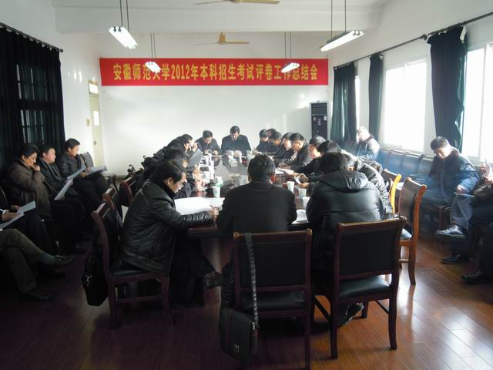
24日下午，我校2012年本科招生考试评卷工作总结会在赭山校区召开。各学院负责人、相关职能部门负责人及继续教育学院的领导参加会议。副校长李进华出席会议并讲话。会议由教务处处长、招办主任朱家存主持。
会上，招办副主任、教务处副处长顾凌从“普通高考招生录取”、“艺术类校考组织”、“艺体类省统考及高考网上评卷”等三个方面汇报了2012年普通本科招生工作情况，并对明年招生的重点工作做了说明。继续教育学院常务副院长孔祥法汇报了成人本科招生、评卷情况，并对存在的问题进行了分析，提出了相应对策。
李进华副校长肯定了我校2012年本科招生考试评卷工作。他指出，招生考试评卷工作责任重大，各单位应高度重视此项工作，应不断总结以往的工作经验，保证招生考试评卷工作平稳进行。他强调，今后要继续优化招生计划的编制，尤其是特殊专业招生计划的制定；要加大招生宣传，学院应积极参与招生宣传；要严格执行廉政风险点防控，应健全制度，并严格按招生程序执行；要加强招生人员抽调工作的管理；要做好四个考试、评卷基地建设工作，以保证明年招生工作有条不紊的进行。

我校学子在全省大学生电子竞赛中获佳绩
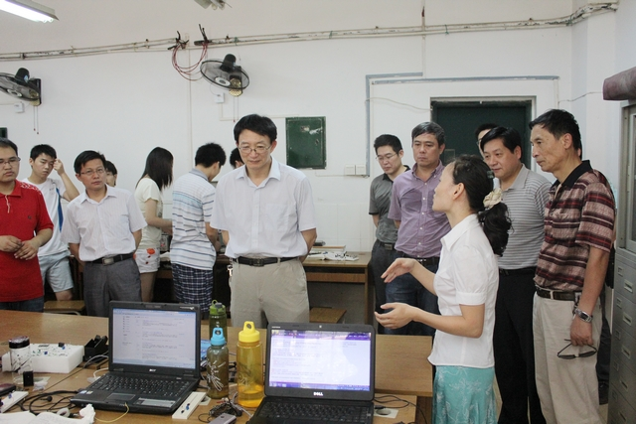
2012年安徽省第七届大学生电子设计竞赛于9月8日至9月11日举行。本届竞赛共吸引来自中国科技大学、合肥工业大学、安徽师范大学等44所高校的297支代表队参加。安徽师范大学共选派8支代表队，共计24名同学参赛。9月22日—23日，全体参赛同学赴合肥解放军电子工程学院参加竞赛测试评选。经过激烈角逐，我校1支代表队荣获一等奖，3支代表队荣获二等奖，2支代表队荣获三等奖，获奖率与获奖级别均居全省高校前列。暑期集训与竞赛期间，学校领导高度重视竞赛工作。校长王伦、校党委副书记刘新跃在学校办公室、宣传部、教务处、学生处、校团委等部门负责同志陪同下，莅临现场亲切慰问参赛师生并指导竞赛工作。
安徽省大学生电子设计竞赛由安徽省教育厅主办，旨在提高安徽省大学生的科学文化素质和实践操作能力，培养学生的创新意识，推动我省高等学校信息与电子类学科课程体系和课程内容的改革。受学校委托，物电学院负责本校竞赛组织筹备工作。学院于今年4月初启动竞赛筹备工作，初次选拔59名同学参与竞赛集训，按照“1+3+1”模式分成12个小组，形成了梯队式团队，积极发挥新老生的传帮带作用。7月1日，学院正式启动竞赛暑期集训，师生们放弃假期，克服种种困难，投入大量精力进行训练，最终择优组建8支代表队参赛。
据悉，物电学院积极探索“基础+提升”的人才培养模式，结合学生专业特色，为学生成才建立有效平台。基础训练环节主要以专家讲座、企业参观、教师辅导、观摩教学、大学生专业实践典型交流结对等形式开展。此外，学院每年一度的“创新杯”大学生学术科技作品竞赛和“走进科学”科技文化节组织开展形式多样的基础类专业竞赛活动，吸引了学生的普遍参与，使学生在实践中完成技能训练，丰富专业思想。竞赛提升环节是在学院的基础训练上选拔优秀学子通过参加省级以上专业竞赛训练进行能力提升，主要参加全国大学生电子设计大赛、全国大学生“飞思卡尔”杯智能汽车竞赛、“挑战杯”全国大学生课外学术科技作品竞赛等高级别专业赛事。学院在经费、场地、教师指导等方面给予大力支持，并积极发挥高年级同学的传帮带作用，吸引、鼓励广大学生踊跃参加课外科技活动，为优秀人才脱颖而出创造条件，营造良好的实践育人氛围。 （物电学院 倪建）

我校学子在全国大学生数学建模竞赛中再创辉煌
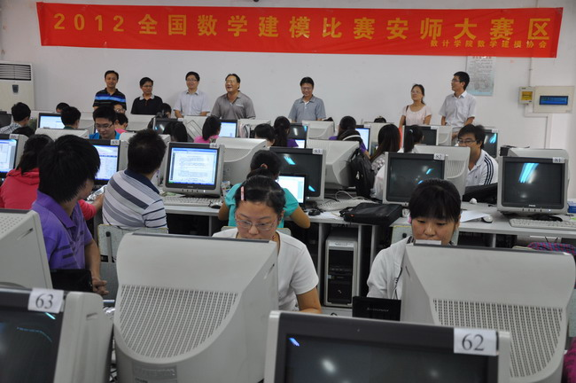
日前，2012年“高教社杯”全国大学生数学建模竞赛结果揭晓。我校学子再创辉煌，共获得国家一等奖1个，国家二等奖5个，安徽省一等奖8个，二等奖10个，三等奖14个。获奖数量、级别和比例较往年有所提高。
今年，共有数计、物电、化材、环科等学院学子组成的55支团队，165名学生参赛。学校高度重视，校长王伦、校党委副书记刘新跃、副校长李进华及相关部门领导亲临现场慰问参赛师生。承办单位数计学院，认真落实学校要求，为每个参赛团队精心配备指导教师，扎实开展为期数周的集中培训和模拟比赛，为优异成绩的取得奠定了坚实的基础。
全国大学生数学建模竞赛创办于1992年，每年一届，是全国高校规模最大的课外科技活动之一。竞赛面向全国大专院校的学生，不分专业。2012 年，来自全国33个省、市、自治区(包括香港和澳门特区)及新加坡、美国的1284所院校、21219个队、63600多名大学生报名参加本项竞赛。我校从1993年首次组队参加该项竞赛以来，先后多次获得国家级、省级奖项，从一个侧面体现了我校较高的人才培养质量。（数计学院 张婷婷）
我校在全国信息技术应用水平大赛中取得优异成绩
12月18日，由教育部教育管理信息中心主办的第七届全国信息技术应用水平大赛全国总决赛在北京落下了帷幕，颁奖典礼在北京大学百年纪念讲堂举行。教育部原副部长周远清，教育部高等教育司副司长刘桔，教育部教育管理信息中心副主任曾德华，中兴通讯、联想集团等知名企业领导以及来自各省教育厅、相关企业和参赛学校的近2000名代表参加了颁奖典礼。
在本次大赛中，我校参赛选手发扬拼搏精神，一举夺得全国特等奖1个，一等奖1个，二等奖4个，同时，我校还荣获组织奖和伯乐奖，另有6位老师分别荣获先进个人称号和最佳指导教师奖，我校获奖层次及数量位居全国高校前列。
为了充分备战本次赛事，教务处及数计学院高度重视，组织精干力量，强化赛前培训。经过预赛，我校有19名选手进入复赛，来自数计学院的6名同学最终闯进总决赛，其中，张鹏同学以复赛全国第一名的身份进入总决赛，进入总决赛人数为全国参赛院校平均资格数的8倍。
据悉，全国信息技术应用水平大赛旨在推动高校信息技术教学改革，培养学生动手能力和创新能力，提升学生就业技能，规格高、规模大、科目全。本次大赛吸引了全国31个省级赛区1069所学校148252名学生参加比赛，历时两个月，经过预赛、复赛、总决赛，最终22人获得全国特等奖，其中本科及以上层次仅11人。（教务处 曹军）

历社学院多措并举努力提高青年教师教学水平
为提高学院青年教师的教育教学水平，力争本科教学质量再上新台阶，本学期初，院领导班子就积极谋划、民主决策，先后出台了《历史与社会学院青年教师导师制实施办法（暂行）》、《关于开展我院第六届青年教师基本功竞赛的通知》等多个文件，注重对青年教师的培养。
近两年学院先后引进六位青年教师，院领导班子十分关注新进教师如何进行角色转换、如何站稳讲台教书育人等重要问题。《青年教师导师制实施办法》进一步规范了导师条件、导师与青年教师的职责、考核及组织领导等方面的内容，特别强调导师职责和双方考核问题。聘任了六位高级职称教师作为青年教师的导师，负责指导青年教师的教学与科研工作。
按照《关于开展我院第六届青年教师基本功竞赛的通知》文件精神，学院从10月29日起进入青年教师基本功竞赛的第一阶段，由各专业负责人和教研室主任带领青年教师深入课堂听课，结合各项教学材料和学生随堂测评成绩，各专业遴选3位青年教师入围第二阶段，这一阶段由学院组织四个专家组随堂听课。按照宁缺毋滥的原则，将于12月底最终评选出一、二、三等奖共六名。
同时，学院还结合学校的校、院两级本科教学观摩课和期中教学检查，着力将提高青年教师教学水平的系列活动推向高潮。截止目前，学院已经组织历史学、社会工作、公管、社会学专业四位老师举行了四场院级本科教学观摩课，一位老师举行了校级观摩课。院领导班子成员、院督导组、教研室主任和青年教师共30余位老师参加听课观摩。期中教学检查活动先后听取了10多位教师授课，青年教师参与观摩达180余人次。
在本学期系列教学活动上，学院青年教师教态自然大方，语调抑扬顿挫，课件制作精当，板书工整有序，教学重难点清晰，案例教学生动有趣，师生互动频繁，这些都极大地启发了学生的思维，每场观摩课的课堂气氛十分活跃。从学生的眼神中明显地可以发现他们学在其中、乐在其中。参与听课的青年教师也一致认为，学院的这些措施真正关注到了他们的需要，从每一位授课教师的身上，都能感受到他们的敬业精神，学习到他们的精湛技巧，真正是受益匪浅。此外，学院还通过课前试讲、公开课教学评议与反馈、学生座谈会、支持青年教师申报各级各类项目、师德师风教育讲评等措施和做法，着力提高学院青年教师的教学效果。
(历史与社会学院 孙黎丽）

环科院与芜湖绿叶制药有限公司
举行实习基地签约及挂牌仪式
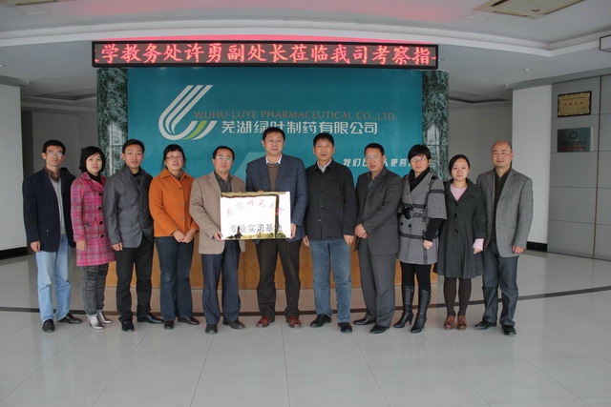
为进一步加强校企合作，拓展就业与实习渠道，11月14日下午，安徽师范大学教务处副处长许勇、实践科科长曹军，环境科学与工程学院党委副书记孔文、副院长杨如意、教研室主任董宗木、昝逢宇一行赴芜湖绿叶制药有限公司签订共建实习基地协议，并举行挂牌仪式。芜湖绿叶制药有限公司总经理赵剑、副总经理王长荣等领导出席了仪式。
仪式上，许勇与杨如意分别介绍了学校及学院的发展历史、专业设置、办学特色及办学优势等。赵剑也详细介绍了企业的发展情况，并希望以实习基地挂牌为契机，发挥各自优势，深入开展人才培养、学生就业以及产学研合作，实现校企双赢。最后，许勇与赵剑分别代表安徽师范大学与绿叶制药有限公司签订了实习基地协议，并举行了挂牌仪式。
仪式结束后，与会人员一同参观了绿叶制药有限公司的药物检测检验实验室。

外国语学院加强学生诚信考试教育
树道德之新风，立诚信之根基。2012年12月20日下午，外国语学院在多功能报告厅召开诚信考试动员会，院党委副书记刘晓宇、分管专业外语教学的副院长翟红梅及全体2012级学生参加了会议。会上，翟红梅首先带领学生认真学习《安徽师范大学学生违纪处分规定》、《安徽师范大学考试纪律及违纪作弊处罚规定》和《安徽师范大学本科生课程考试管理办法》等校规校纪规定，使学生进一步领会学校关于考试的文件精神，熟悉相关内容。接着，刘晓宇结合校园考试违纪典型案例深刻剖析了考试作弊的严重性和危害性，要求广大学生认识到考试诚信的重要性，自觉遵守考试纪律，抵制和预防违纪作弊行为的发生。他指出，“对事以诚信，事无不成”，考试是一次学习成果的检验，更是一次道德与诚信的考验，他希望同学们把考试诚信变成一种自觉行动，作为一种班级文化，成为外国语学院学生素质的一大亮点和特色。他号召同学们认真复习，积极备考，遵守考纪，诚信考试，考出水平，考出人格。最后，学生代表汪群舒同学宣读了诚信考试承诺书，全体同学在考试承诺书上郑重签下自己的姓名。
外国语学院高度重视考风考纪宣传教育工作，专门成立了学院考风考纪工作组，将通过班会、重点约谈、考试承诺、公告栏宣传和辅导员巡查等方式，强化学生的纪律意识，严格规范考试过程，保证考试质量，积极营造公平、公正的考试环境，引导学生诚信考试，诚信做人。（外国语学院 李梦洁 崔玉凤）

主办：安徽师范大学教务处（招生办）
顾问：李进华
主编：朱家存 报：校领导
编委：许 勇 顾 凌 刘桂云 发：各学院
编辑：汪文文 送：相关部门
通讯地址：安徽省芜湖市安徽师范大学教务处（招生办）
电话：0553-5910070 传真：0553-5910160
印刷时间：2012年12月30日

